房地产估价报告

估价报告编号：苏安达房估（2022）第090703号
估价项目名称：盐城市区开新丰花园8幢603室及06室司法鉴定房地产市场价值评估
估 价 委 托 人：盐城市亭湖区人民法院
房地产估价机构：江苏安达土地房地产评估测绘有限公司
注册房地产估价师：徐忠新（注册号：3219980148）
陶建国（注册号：3220160229）
估价报告出具日期：2022年10月08日

致估价委托人函
盐城市亭湖区人民法院：
我公司接受贵院（以下简称委托人）委托，依据贵院的[（2022）苏0902法委鉴字第0454号]《司法鉴定委托书》，我公司对贵院受理的（2022）执2069号申请执行人中国邮政储蓄银行股份有限公司盐城市分行与被执行人杨楠、蔡玉翔金融借款合同纠纷一案，需对位于盐城市区开新丰花园8幢603室及06室房地产进行价格评估。现将估价报告摘要如下：
- 估价目的：为估价委托人提供涉案房地产司法鉴定价格提供参考依据而评估委估房地产市场价值。
- 估价对象：本报告估价对象位于盐城市区开新丰花园8幢603室及06室房地产。根据委托人提供的《不动产登记簿查询记录》（复印件）为依据，估价对象盐城市区开新丰花园8幢603室及06室（含装饰装修及现场确认的可移动物品）。盐城市区开新丰花园8幢603室，宗地面积51552.01㎡，分摊土地面积为23.30㎡，房屋建筑面积为139.5㎡，不动产用途为城镇住宅用地/住宅，不动产权证书号苏（2016）盐城市不动产权第0025590号；盐城市区开新丰花园8幢06室，不动产用途为城镇住宅用地/车库，不动产权证书号苏（2016）盐城市不动产权第0025573号。权利人为杨楠、蔡玉翔，权利类型为国有建设用地使用权/房屋所有权，不动产类型为土地和房屋，权利性质为出让/商品房，土地使用期限为/起 2075年09月08日止。本报告财产范围包括估价对象的房屋所有权、分摊的土地使用权、装饰装修价值，估价对象可享有的公共配套设施及现场确认的可移动物品，不包括债权债务等其他财产或权益。
- 价值时点：2022年09月07日。
- 价值类型：市场价值。
估价对象在价值时点采用公开市场价值标准且满足本估价假设与限制条件下确定的客观、合理的公开市场价值。
- 估价方法：比较法、收益法。
- 估价结果：根据贵方提供的有关资料，本公司估价师依据国家标准《房地产估价规范》（GB/T50291-2015）、《房地产估价基本术语标准》（GB/T 50899-2013）、《江苏省涉案财产价格鉴定操作规程(试行)》、《司法鉴定程序通则》（司法部令第132号）及国家相关法律、法规和政策规定，本着独立、公正、客观的原则，根据估价目的，遵循必要的估价程序，依据贵院提供的相关资料，结合注册房地产估价师的经验和对影响房地产价值因素的分析，选用比较法、收益法作为本次估价方法，进行认真测算，最终确定估价对象在价值时点2022年09月07日满足本报告假设和限制条件下的市场总价值为￥182.22 万元（取整至百元），人民币大写壹佰捌拾贰万贰仟贰佰元整。
- 特别提示：
7.1本函为估价报告的摘要，与估价报告全文是一个有机整体，报告使用方应完整阅读、正确理解、规范使用本报告。
7.2本函及本报告的专业意见受本报告载明的估价目的、估价对象状况、价值时点、价值类型、假设与限制条件的制约。
7.3本估价报告应用有效期自报告出具之日起壹年内有效。
7.4本估价报告房地产价值已包含室内装饰装修价值，室内可移动物品以现场确认记录为准，结合成新进行评估测算。
7.5自价值时点后，估价报告有效期内，如估价对象上述状况发生变化或类似房地产的市场状况发生较大幅度变化，不能直接使用本报告专业意见，应提请估价机构对本报告做相应调整或重新出具报告。

江苏安达土地房地产评估测绘有限公司
法定代表人（签字或盖章）：
2022年10月08日
目 录
估价师声明 4
估价假设和限制条件 5
房地产估价结果报告 10
一、估价委托人 10
二、房地产估价机构 10
三、估价目的 10
四、估价对象 10
五、价值时点 16
六、价值类型 16
七、估价原则 16
八、估价依据 17
九、估价方法 19
十、估价结果 21
十一、注册房地产估价师 23
十二、实地查勘期 23
十三、估价作业期 23
附 件 24
- 估价对象实地查勘照片
- 估价对象位置示意图
- 《司法鉴定委托书》复印件
- 《不动产登记簿查询记录》复印件
- 房地产估价机构营业执照和资质证书复印件
- 注册房地产估价师估价资格证书复印件

估价师声明
本报告注册房地产估价师对其估价职业道德、专业胜任能力和勤勉尽责估价特作如下承诺和保证：
1、注册房地产估价师在本估价报告中陈述的事实是真实的和准确的，没有虚假记载、误导性陈述和重大遗漏。
2、本估价报告中的分析、意见和结论是注册房地产估价师独立、客观、公正的专业分析、意见和结论，但受到本估价报告中已说明的估价假设和限制条件的限制。
3、注册房地产估价师与本估价报告中的估价对象没有现实或潜在利益，与估价委托人及估价利害关系人没有利害关系，也对估价对象、估价委托人及估价利害关系人没有偏见，并承诺对委托人提供的资料负有保密义务。
4、我们依照《房地产估价规范》（GB/T50291-2015）、《房地产估价基本术语标准》（GB/T50899-2013）及相关文件规定等进行分析，形成意见和结论，撰写本估价报告。
5、参与本项目的注册房地产估价师已对本报告中的估价对象进行了实地查勘等尽职调查，但仅限于估价对象的外观与目前维护管理使用状况。除非另有协议，我们不承担对估价对象建筑结构质量进行调查的责任，也不承担对被遮盖，未暴露及难于接触的部分进行检视的责任。
6、没有人对本估价报告提供了重要专业帮助。
参加本次估价的注册房地产估价师名
估价师姓名 | 注册号 | 签名 | 签名日期
注册房地产估价师 徐忠新 | 3219980148 |  | 年 月 日
注册房地产估价师 陶建国 | 3220160229 |  | 年 月 日

估价假设和限制条件
本估价报告中的分析、意见和结论是我们独立、客观、公正的专业分析、意见和结论，但受以下及本估价报告中已说明的假设和限制条件的限制：

一、一般假设
1、估价委托人提供了估价对象的《不动产登记簿查询记录》（复印件），我们对本次估价所依据的估价委托人提供的估价对象权属状况等资料进行了审慎检查。无理由怀疑其合法性、真实性、准确性和完整性，但未向政府有关部门进行核实。本报告以估价委托人提供的资料是合法的、真实的、准确的和完整的为假设前提。
2、注册房地产估价师已对房屋安全、环境污染等影响估价对象价值的重大因素给予了关注，在无理由怀疑估价对象存在安全隐患且无相应的专业机构进行鉴定、检测的情况下，假定估价对象能正常安全使用。
3、报告以估价委托人领勘准确性为估价前提。估价人员于2022年09月07日对估价对象进行了实地查勘，但估价人员对估价对象的实地查勘仅限于估价对象的外观和使用状况、内部布局、装修及设备情况，并未对估价对象做建筑物基础、房屋结构上的测量和实验，因此无法确认其内部有无缺损、是否存在结构性损坏。对被遮盖、未暴露及难以接触到的房屋结构部分及其内部设施、设备，本报告假设其无建筑物基础、房屋结构等方面的重大质量问题，符合国家有关技术、质量、验收规范，且符合国家有关安全使用标准。
4、估价对象在价值时点的房地产市场为公开、平等、自愿的交易市场，即能满足以下条件：
（1）交易双方自愿地进行交易；
（2）交易双方处于利己动机进行交易；
（3）交易双方精明、谨慎行事，并了解交易对象、知晓市场行情；
（4）交易双方有较充裕的时间进行交易；
（5）不存在买者因特殊兴趣而给予附加出价;
5、估价对象应享有公共部位的通行权及水电等共用设施的使用权。

二、未定事项假设
1、本次评估房地产为盐城市区开新丰花园8幢603室及06室，注册房地产估价师徐忠新、陶建国于2022年09月07日进行实地查勘，但并未对建筑基础、结构等隐蔽工程进行测量，因此无法确认该物业是否存在结构性损坏或质量问题。
2、估价对象《不动产登记簿查询记录》（复印件）未记载估价对象房屋的建成年份，经注册房地产估价师实地调查，房屋建成年代约为2008年，本次估价房屋建成年份以实际调查为准。
3、估价委托人出具的《司法鉴定委托书》未约定价值时点，经估价委托人同意，本次评估以估价人员实地查勘之日2022年09月07日为价值时点，若上述情况发生变化，需调整估价结果乃至重新估价。
4、国家宏观经济政策稳定，估价对象能够保持目前的使用环境和条件，不考虑偶发自然灾害或其他不可抗力对估价对象价值的影响。
5、报告中需要注意的其他事项
5.1需提醒委托人注意的是，估价对象为商品房，根据盐城市现行有关交易税费政策规定，转让方需缴纳相关税金及附加等，具体数额应根据当地税务部门核定数额确定。需特别提醒委托人注意的是，估价对象司法处置（或公开拍卖）后存在转让方不按照规定缴纳上述税费的可能性，导致由受让方代为转让方缴纳上述税费情形，因此报告使用人在确定拍卖底价时应当充分考虑估价对象处置时税费转嫁的影响，也应当提醒参拍人尤其是受让人要充分考虑估价对象处置时税费转嫁的负担。
5.2本次估价报告所确定的房地产市场价值是指本次估价特定估价目的、价值时点及假设限制条件下的公开市场价值，未考虑强制处分与快速变现、处置费用、法律纠纷、担保物权、其他优先受偿款以及估价对象房地产所涉及的债权债务关系等因素的影响，委托人在利用本报告结果时，应仔细参阅本报告的内容并予以充分的考虑及重视，慎重决策。

三、背离事实假设
1、根据估价委托人提供的估价对象《不动产登记簿查询记录》（复印件）中反映：估价对象盐城市区开新丰花园8幢603室及06室房地产，于2016年07月28日设立了抵押权。估价对象设立了抵押权，未明确是否注销，且被盐城市亭湖区、盐都区和经济技术开发区等人民法院查封。
由于本次估价目的为司法鉴定市场价值评估，在房地产司法拍卖中，原有的担保物权因拍卖而消灭，查封等限制权利因拍卖而解除，因此不考虑抵押权、查封限制和法定优先受偿款对估价对象房地产市场价值的影响，也未考虑委托方短期强制处分及抵押到期清偿因素等对估价结果的影响。提请报告使用人关注估价对象抵押权和法定优先受偿款状况，并按照有关法律规定对抵押权和法定优先受偿款进行处理。
2、本次估价结果是为确定房地产司法鉴定提供参考依据，未考虑因处分时点与价值时点不一致带来国家宏观经济政策发生变化、市场供应关系变化、市场结构转变、遇有自然力和其他不可抗力等因素对房地产价值的影响，也没有考虑估价对象实体状况、区位状况以及权益状况发生变化对房地产价值的影响，以及特殊交易方式下的特殊交易价格等对估价结果的影响。当上述条件发生变化时，估价结果一般也会发生变化。

四、不相一致假设
无不相一致假设。

五、依据不足假设
无依据不足假设。

六、估价报告使用限制
1、若房地产市场无重大波动，本估价报告自出具日起为壹年，即从2022年10月08日起2023年10月07日止。随着时间的推移，国家宏观经济环境、估价对象所处区域环境、估价对象本身的物理状况、房地产市场供求状况等因素均会发生变化，评估价值也需作相应调整。
2、本报告出具之估价结论系为委托人提供涉案房地产司法鉴定价格提供参考依据而评估委估房地产市场价值。若改变估价目的及使用条件，需向本公司咨询后作必要调整甚至重新估价。
3、本次估价室内装饰装修结合市场调查类似二手房交易时包含的室内装潢综合确定，一般包括固定于室内墙面、顶面、地面等部位的装饰装潢、柜、隔断、门窗、灯具、厨卫设施等。
4、本估价报告分为“估价结果报告”和“估价技术报告”两部分。“估价结果报告”提供给估价委托人，“估价技术报告”根据有关规定由估价机构存档或在上级主管部门审查使用。
5、未经估价机构书面同意，本估价报告的全部或部分及任何参考资料均不允许在任何公开发表的文件、通告或声明中引用，亦不得以其他任何方式公开发表。
6、本估价报告结果包含与房屋不可分割的满足其使用功能的水、电、气以及配套的所有相关辅助设施的价值，但不涉及独立于建筑物的设施和设备等(该类设备的有无，不影响建筑物的正常使用)。
7、房地产价值的体现是土地和建筑物共同产生收益的结果，本报告对估价结果中的土地使用权价值和建筑物价值进行合一。
8、除本公司出具估价报告正本外，其他任何复印件、影印件均无法律效力。
9、本估价报告的估价结果是以估价对象房地产在价值时点的状况和估价报告对估价对象房地产的假设和限制条件为依据进行估价，如果房地产状况或估价报告中对估价对象房地产的假设和限制条件发生变化，估价结果应作相应调整。
10、本估价报告仅限于中华人民共和国境内使用，用除中文以外的其他文字制作本报告，须经受托估价方和制作本报告的注册房地产估价师认可。
11、本评估报告结论是为估价委托人提供的专业性估价意见，该意见本身并无强制执行的效力，故估价师仅对结论本身符合规范要求负责，而不对房地产定价决策负责。
12、由于估价过程中采用EXCEL表格测算，因EXCEL的特性(计算过程中表格内小数点的取舍)。可能会带来有些中间数据稍有偏差，但此偏差不影响最终结果，特此说明。
13、本报告结果的有效性受到本报告规定的价值时点、估价目的、价值定义、估价结果有效期、估价对象的权利状态和实体状态以及估价假设限制条件等估价要素的约束和限制，本评估结果的使用也受到本报告及附件中相关解释、说明的约束和限制。估价对象如存在价值时点、估价目的、价值定义、估价结果有效期、估价对象的权利状态和实体状态与本报告不一致，应当调整估价报告。
14、本次估价专业意见是交易税费按照国家有关规定正常负担状况下的价格，假定不存在交易过程中税费转嫁的影响。
15、本估价报告由江苏安达土地房地产评估测绘有限公司负责解释。

房地产估价结果报告

一、估价委托人
估价委托人：盐城市亭湖区人民法院
地 址：盐城市青年东路53号
电 话：0515-68558171

二、房地产估价机构
单位名称：江苏安达土地房地产评估测绘有限公司
法人代表：徐忠新
单位地址：盐城市世纪大道5号金融城5号楼1303、1304室
资质级别：贰级（房地产估价）
资质证书编号：苏建房估备（贰）盐城00002
有效期限：2024年2月14日
统一社会信用代码：91320900781297926R
联系电话：0515—88369119
电子信箱：anda8888@163.com

三、估价目的
为估价委托人提供涉案房地产司法鉴定价格提供参考依据而评估委估房地产市场价值。

四、估价对象
1、估价对象范围
根据估价委托人提供的估价对象《不动产登记簿查询记录》（复印件）中反映：本报告估价对象位于盐城市区开新丰花园8幢603室及06室房地产，估价对象盐城市区开新丰花园8幢603室及06室（含装饰装修及现场确认的可移动物品）。盐城市区开新丰花园8幢603室，宗地面积51552.01㎡，分摊土地面积为23.30㎡，房屋建筑面积为139.5㎡，不动产用途为城镇住宅用地/住宅，不动产权证书号苏（2016）盐城市不动产权第0025590号；盐城市区开新丰花园8幢06室，不动产用途为城镇住宅用地/车库，不动产权证书号苏（2016）盐城市不动产权第0025573号。权利人为杨楠、蔡玉翔，权利类型为国有建设用地使用权/房屋所有权，不动产类型为土地和房屋，权利性质为出让/商品房，土地使用期限为/起 2075年09月08日止。本报告估价对象的财产范围包括估价对象的房屋所有权、分摊的土地使用权、装饰装修价值，估价对象可享有的公共配套设施及现场确认的可移动物品，不包括债权债务等其他财产或权益。
2、估价对象区位状况
2.1位置状况
- 坐落：估价对象位于盐城市区开新丰花园8幢603室及06室，其位置示意图见下图。
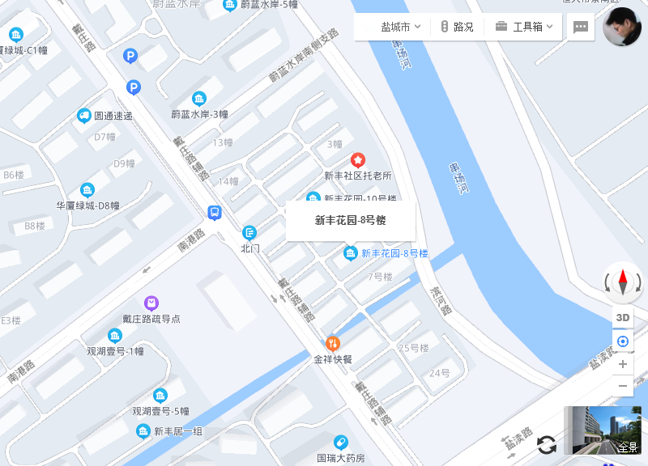

（2）位置：估价对象位于戴庄路东、聚亨路南、滨河路西、盐渎路北，道路通达度较好。
（3）与重要场所距离：距离盐城高铁站（汽车站）约6公里，距盐城市人民政府约3公里。
（4）朝向：估价对象建筑正面朝南。
（5）楼层：盐城市区开新丰花园8幢603室位于第6层/6层（地上6层、半地下1层），市区开新丰花园8幢06室位于半地下1层。
2.2交通状况
（1）出入可利用的交通工具：附近有出租车及22路、26路、51路，出行较方便，交通条件较优。
（2）道路状况：估价对象所在区域内道路呈网格状，区域内有戴庄路、聚亨路、盐渎路、滨河路，路面保养维修良好，道路质量较优，道路通达状况较优。
（3）交通管制情况：无交通管制。
（4）停车方便程度和收费标准：附近有免费停车位。
2.3周围环境和景观
（1）自然环境：周围环境整洁，无空气、噪声、辐射、水、固体废物等污染，环境卫生状况较优。
（2）人文环境：估价对象所在区域有住宅、商业及酒店，治安状况好，亮化程度高，区域景观总体优。
（3）景观：估价对象周边有聚龙湖公园、金融城、盐城植物园、盐城新弄里，环境较优。
2.4外部配套设施
（1）外部基础设施：估价对象所在区域供水、供电、排水、供气通信状况良好。
（2）外部公共服务设施等：所在区域有聚龙湖公园、盐城新弄里、聚亨路小学、盐渎实验学校、金鹰国际购物中心等，公共服务设施完善。
3、估价对象实物状况
3.1土地实物状况
（1）土地名称：盐城市区开新丰花园8幢603室及06室用地。
（2）地势、地质水文：地势平坦，地质水文条件好，地基承载力优。
（3）基础设施完备程度：宗地外开发程度达到通路、通电、通上水、通下水、通讯、通气“六通”的开发水平，场地内平整。
（4）周边建筑风格及土地利用状况：周边建筑以现代风格为主，土地利用以住宅、配套为主。
（5）土地规划限制条件：《不动产登记簿查询记录》估价对象显示不动产用途为城镇住宅用地，规划对土地利用强度基本无限制。
3.2建筑物实物状况
- 名称、坐落、用途：盐城市区开新丰花园8幢603室及06室，用途为住宅和车库，该单元每层两户，设一处步行楼梯。
- 建筑面积：房屋建筑面积139.50㎡。
（3）结构层高：钢混结构，层高约3.0米。
（4）装饰装修：估价对象总层为6层及半地下车库，整幢楼外观较好。根据估价师实地勘察，估价对象进户门为品牌防盗门，精装修，详见照片。
（5）使用现状及空间布局：估价对象空间布局较合理。
（6）建成年月或成新：建筑物建成年代约为2008年，成新率较好。
（7）维护、保养、使用情况：在价值时点时估价对象处于正常使用状态，维修保养状况较优。
4、估价对象权益状况
4.1不动产权益状况
根据委托方提供的《不动产登记薄查询记录》资料，知悉估价对象的不动产权属状况如下表。

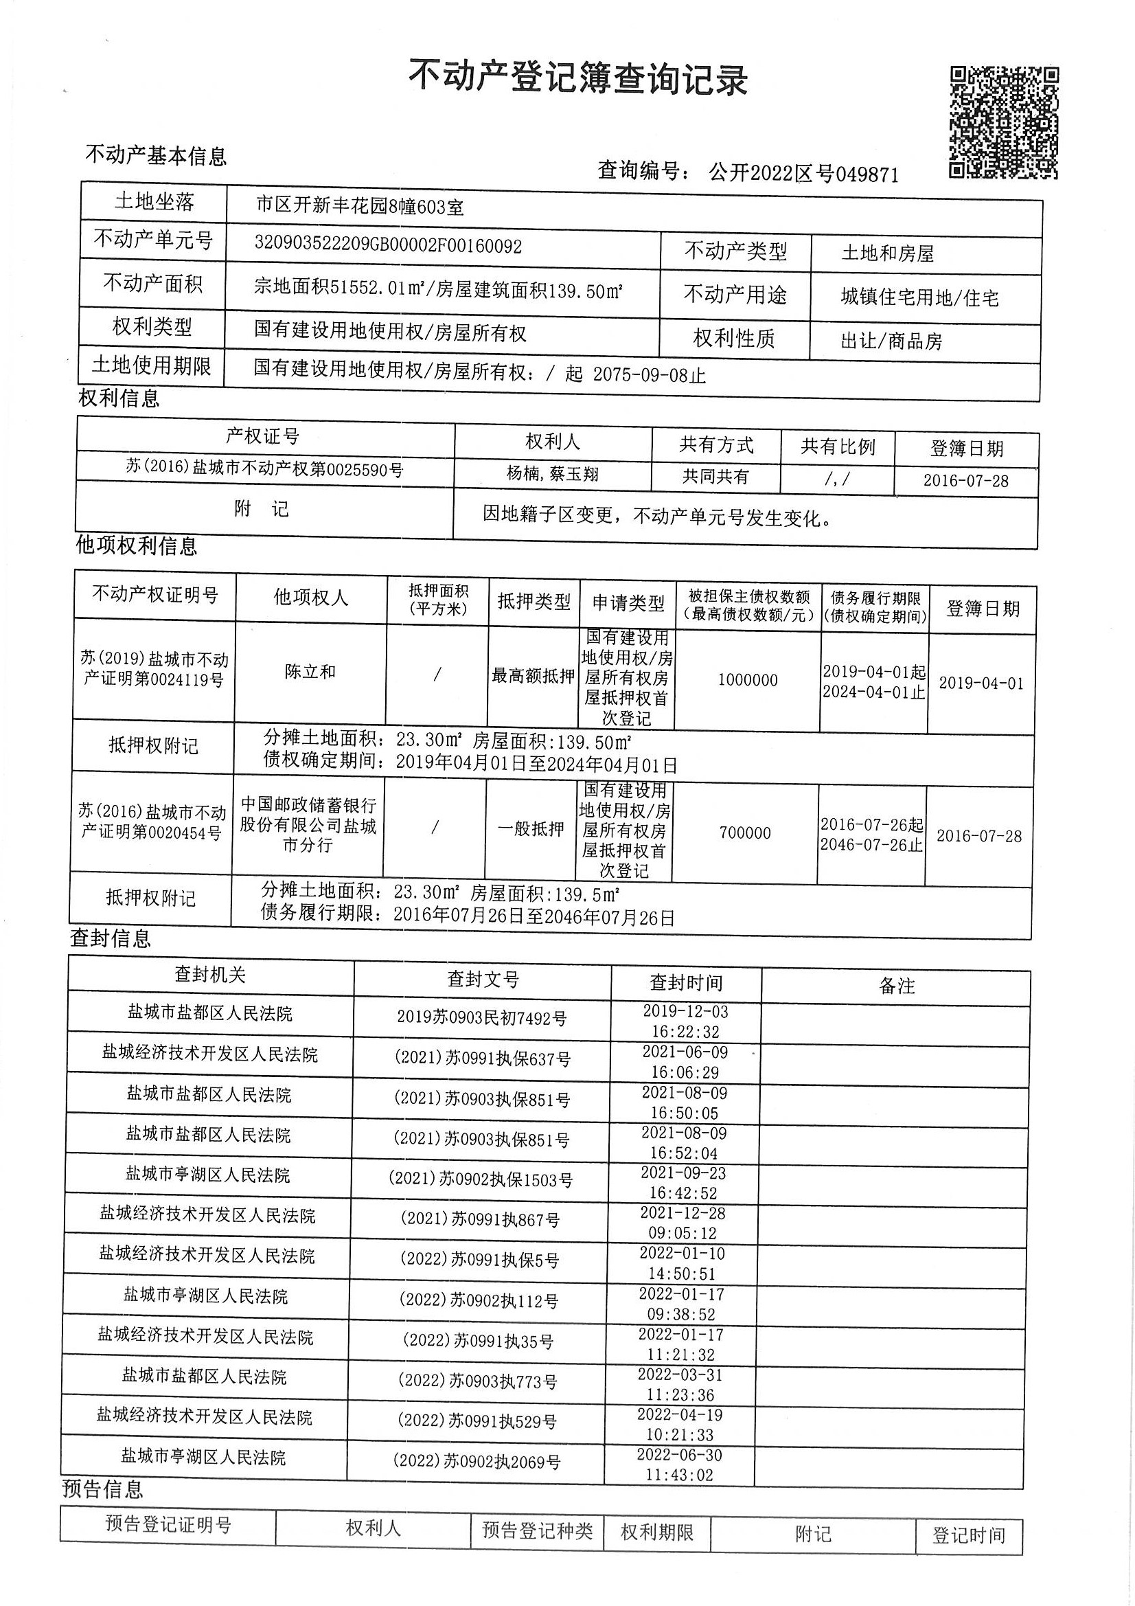
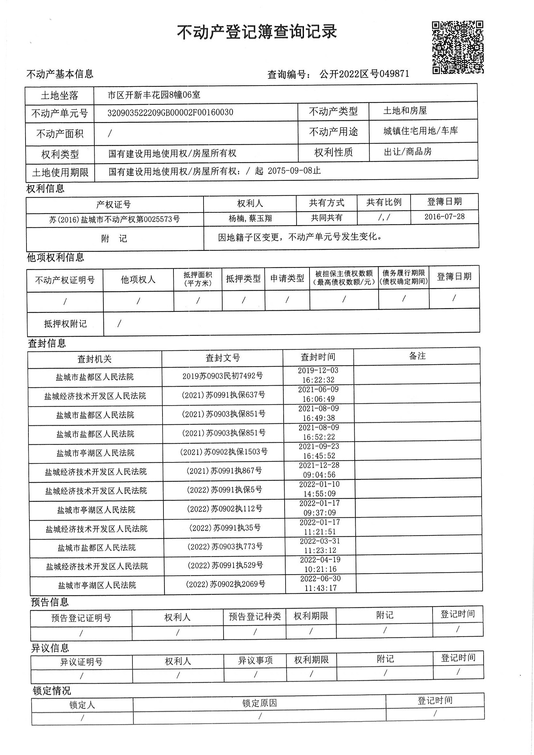
4.2他项权利登记状况及法定优先受偿权利状况
由于本次估价目的是为估价委托人司法拍卖房地产确定拍卖保留价提供参考依据而评估被拍卖房地产的市场价值，故本次评估中未考虑查封等因素（房地产司法拍卖中，原有的担保物权因拍卖而消灭，查封等限制权利因拍卖而解除）对房地产市场价值的影响。不考虑被估房屋所受抵押、租赁、查封等因素影响。

五、价值时点
本次估价的价值时点为实地查勘日，即为2022年09月07日。

六、价值类型
市场价值：房地产市场价值为估价对象在价值时点采用公开市场价值标准且满足本次估价假设限制条件下确定的客观、合理的公开市场价值。

七、估价原则
1、合法原则：以估价对象的合法使用、合法交易、合法处分为前提估价。所谓合法，是指符合国家的法律、法规和当地政府的有关规定。一是要求在估价时必须确认估价对象具有合法的产权。二是要求在估价时所涉及的估价对象的用途必须是合法的。三是要求如果涉及估价对象的交易或处分方式时，该交易或处分方式必须是合法的。
2、独立、客观、公正原则：要求房地产估价机构有完全独立性，房地产估价机构和估价人员与估价对象及相关当事人没有利害关系，不受外部环境干扰因素影响，从实际出发，公平合理地进行估价。
3、价值时点原则：估价结果应是估价对象在价值时点的客观合理价值。估价结论具有很强的时间相关性和实效性。主要是考虑到资金的时间价值，在不同的时点上发生的现金流量对其价值影响是不同的。估价结果是估价对象在价值时点的价格，不能将该估价结果作为估价对象在其他时点的价格。
4、替代原则：估价对象不得明显偏离类似房地产在同等条件和状态下的正常价格。房地产估价所要确定的估价结论是估价对象的客观合理价格或价值。对于房地产交易目的而言，该客观合理价格或价值应当是在公开市场上最可能形成或成立的价格，房地产估价就是参照公开市场上足够数量的类似房地产的近期成交价格来确定估价对象的客观合理价格或者价值的。
5、最高最佳利用原则：估价对象的最高最佳利用为前提估价，认为保持现状最有利时应以保持现状继续使用为前提。最高最佳利用：房地产在法律上允许、技术上可能、财务上可行并使价值最大的合理、可能的利用，包括最佳的用途、规模、档次等。

八、估价依据
1、国家及地方有关部门颁布的法律法规及相关文件
- 《中华人民共和国民法典》 (2020年5月28日第十三届全国人民代表大会第三次会议通过，自2021年1月1日起施行)
- 《中华人民共和国城市房地产管理法》（2019年8月26日第十三届全国人民代表大会常务委员会第十二次会议第三次修正，自2020年1月1日起施行）
- 《中华人民共和国土地管理法》（2019年8月26日第十三届全国人民代表大会常务委员会第十二次会议第三次修正，自2020年1月1日起施行）
- 《中华人民共和国城乡规划法》（2007年10月28日中华人民共和国主席令第74号，自2008年1月1日起施行。）
- 《中华人民共和国土地管理法实施条例》（1998年12月27日国务院令第256号，1999年1月1日施行）
- 《中华人民共和国城镇国有土地使用权出让和转让暂行条例》（1990年5月19日中华人民共和国国务院令第55号，1990年5月19日施行）
- 《不动产登记暂行条例》(2014年11月24日，国务院令第656号公布，自2015年3月1日实施）
- 《中华人民共和国资产评估法》（2016年7月2日中华人民共和国第十二届全国人民代表大会常务委员会第二十一次通过，自2016年12月1日起施行）
- 《司法鉴定程序通则》（司法部令第132号，自2016年5月1日起正式实施）
- 最高人民法院《关于人民法院民事执行中拍卖、变卖财产的规定》（法释[2004]16号，自2005年1月1日起实施）
- 最高人民法院《关于人民法院委托评估、拍卖和变卖工作的若干规定》（法释〔2009〕16号，自2009年11月20日起施行）
- 《江苏省高级人民法院关于人民法院执行程序中司法评估、拍卖有关问题的规定（试行）》（[2015]4号，2015年9月21日江苏省高级人民法院审判委员会第17次全体委员会讨论通过）
- 《江苏省高级人民法院关于人民法院关于规范委托鉴定工作的意见》（ [2015]5号，2015年10月12日江苏省高级人民法院审判委员会第18次全体委员会讨论通过）
- 《江苏省高级人民法院关于确定委托鉴定机构的意见》（2014年2月17日江苏省高级人民法院审判委员会第2次全体委员会讨论通过，2014年3月28日印发）
- 江苏省人民法院委托鉴定、拍卖工作补充规定（试行）（2012年02月29日发布)
- 盐城市政府和部门颁布的其他相关政策法规
2、本次估价依据的技术规程及有关技术文件
- 《房地产估价规范》（国标GB/T50291-2015，2015年12月1日起实施）
- 《房地产估价基本术语标准》（GBT 50899-2013，自2014年2月1日起施行）
3、委托人提供的有关资料
- 盐城市亭湖区人民法院司法鉴定委托书[（2022）苏0902法委鉴字第0454号]
- 《不动产登记簿查询记录》（复印件）
4、估价方掌握的有关资料
- 估价对象所在地自然条件、社会经济条件、行政区划人口等方面的基本情况资料
- 估价对象所在地统计资料
- 估价对象所在地城市规划资料
- 估价对象所在地城市基础设施基本情况资料
- 估价对象所在地基准地价等方面的资料
- 建设部《房屋完损等级评定标准》
- 盐城工程造价信息
- 江苏省建筑工程信息公布的各类建筑物建安造价指标
- 中国人民银行最新存贷款利率表
5、估价人员实地查勘、调查所获取的资料
- 估价人员实地查勘和调查收集的有关估价对象权属、基础设施、宗地条件方面的资料
- 估价人员实地查勘和调查收集的有关估价对象建筑物状况资料
- 估价对象所在地土地出让转让、土地市场供需状况、商品房买卖、租赁等土地房产交易的市场资料
- 估价人员实地拍摄的有关估价对象现状的照片
估价人员实地查勘和调查收集的估价对象所在地自然条件、社会经济条件、行政区划人口等方面的基本情况资料

九、估价方法
1、房地产估价常用方法有比较法、收益法、成本法、假设开发法等，不同的估价方法从不同的角度反映了估价对象房地产在一定权利状态及时点的价格水平，只是各种方法的适用条件、方法特点有所不同。本次估价方法的选择按照房地产估价的技术规程，根据盐城市房地产市场发育情况并结合估价对象的具体特点及估价目的，在遵循估价原则的前提下，采用科学、合理的方法进行测算。估价人员在认真分析所掌握的资料，并对估价对象进行了实地查勘以及对周边房地产市场进行调查后，根据《房地产估价规范》、《房地产估价基本术语标准》和遵照国家有关法律、法规、估价技术标准，经过反复研究，我们认为估价对象适宜采用比较法和收益法进行估算，估价方法适用性分析见下表：

估价方法适用性分析
估价对象特点 | 估价对象现状用途、规划用途均为住宅用房
估价  目的 | 为委托人提供涉案房地产司法鉴定价格提供参考依据而评估委估房地产市场价值。
可选估价方法 | 估价方法定义 | 是否选取 | 选择理由
比较法 | 比较法：选取一定数量的可比实例，将它们与估价对象进行比较，根据其间的差异对可比实例成交价格进行处理后得到估价对象价值或价格的方法。 | 选取 | 估价对象所在区城内住宅用房近期交易案例具有可比性且能搜集到可比性近期交易案例，故采用比较法进行估价。
收益法 | 收益法：预测估价对象的未来收益，利用报酬率将未来收益转换为价值得到估价对象价值或价格的方法。 | 选取 | 估价对象房地产有潜在收益，区域内类似性质用房租赁可比实例较多，未来收益较明显且易于测算，故采用收益法进行估价。
假设开发法 | 假设开发法：求得估价对象后续开发的必要支出及折现率或后续开发的必要支出及应得利润和开发完成后的价值，将开发完成后的价值和后续开发的必要支出折现到价值时点后相减，或将开发完成后的价值减去后续开发的必要支出及应得利润得到估价对象价值或价格的方法。 | 不选取 | 估价对象用途为住宅，属于已建成并可正常使用的房地产，非待开发房地产，不产生后续开发成本，能找到相关交易案例，故不适宜采用假设开发法作为估价方法。
成本法 | 成本法：测算估价对象在价值时点的重置成本和折旧，将重置成本减去折旧得到估价对象价值或价格的方法。 | 不选取 | 现时房地产价值与成本关联性弱，房地产的开发成本不能准确反映房地产的实际市场价值，且为整栋楼中局部、无分摊土地面积资料，因而本项目不宜采用成本法进行估价。
2、比较法原理：选取一定数量的可比实例，将它们与估价对象进行比较，根据其间的差异对可比实例成交价格进行处理后得到估价对象价值或价格的方法。
计算公式：P=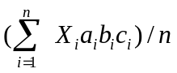
其中：
P—估价对象房地产价格
n--选取的可比实例个数
Xi--第i个可比实例的价格
ai、bi、ci--第i个可供比较实例的交易情况、市场状况、房地产状况的修正系数
3、收益法：预测估价对象的未来收益，利用报酬率将未来收益转换为价值得到估价对象价值或价格的方法。在房地产报酬率不变，未来年收益递增，收益年期有限年情况下的计算公式：
V=A/(Y-g)×[1-(1+g)^{n}/(1+Y)^{n}]
其中：
V——表示估价对象在价值时点的收益价值
A——估价对象未来各期的净运营收益，即净收益。
Y——估价对象报酬率
g——净收益逐年递增的比率
n——估价对象的收益期

十、估价结果
1、估价结果的确定理由
运用比较法和收益法分别测算了估价对象房地产的价值，两种方法测算结果差距有一定差距。采用比较法是根据替代原则，将估价对象与近期内发生交易的类似案例进行对照比较，并依据后者成交的价格，参照估价对象的用途、交易方式、期日、区位状况、实物状况及权益状况等差别，修正得出估价对象在价值时点估价对象价格的方法。由于所选取的参考案例客观、可靠，故运用比较法测算的结果具有较高的可信度。
收益法是对估价对象同一区域的房地产市场进行调查，掌握大量同类房地产租赁的资料，在房地产出租租金基础上扣除管理费、保险费、维修费、税金、等费用，最终得到房地产年纯收益，结合房地产资本化率测算房地产价格，房地产租赁市场的租金上涨幅度远远低于房地产交易市场的交易价格上涨幅度，其形成的租售比不能准确反映房地产的客观市场价值。房地产持有人主要追求房地产的增值所带来的收益，而非租金收益，租金普遍较低，导致租售比失衡，收益法测算的结果偏低，偏离该房地产的市场价值，故舍弃收益法测算结果，选择比较法测算结果作为本次评估的测算结果。
- 估价结果
根据贵方提供的有关资料，我司估价师依据国家标准《房地产估价规范》（GB/T50291-2015）、《房地产估价基本术语标准》（GB/T 50899-2013）、《江苏省涉案财产价格鉴定操作规程(试行)》、《司法鉴定程序通则》（司法部令第132号）及国家相关法律、法规和政策规定，本着独立、公正、客观的原则，根据估价目的，遵循必要的估价程序，依据贵院提供的相关资料，结合注册房地产估价师的经验和对影响房地产价值因素的分析，选用比较法、收益法作为本次估价方法，进行认真测算，最终确定估价对象在价值时点2022年09月07日满足本报告假设和限制条件下的市场总价值为￥182.22 万元（取整至百元），人民币大写壹佰捌拾贰万贰仟贰佰元整，详见下表“估价对象市场总价值结果一览表”和“确认的可移动物品明细表”。

估价对象市场总价值结果一览表
序号 | 房屋所有权证号 | 权利人 | 房屋坐落 | 建筑面积（㎡） | 评估单价（元/㎡） | 评估总价  （万元）
1 | 苏（2016）盐城市不动产权第0025590号 | 杨楠、蔡玉翔 | 盐城市区开新丰花园8幢603室 | 139.5 | 12,839 | 179.10
1 | 苏（2016）盐城市不动产权第0025573号 | 杨楠、蔡玉翔 | 盐城市区开新丰花园8幢06室 | 139.5 | 12,839 | 179.10
2 | 确认的可移动物品价值 |  |  |  |  | 3.12
合计 |  |  |  |  |  | 182.22
人民币大写： |  | 壹佰捌拾贰万贰仟贰佰元整 |  | （精确至元）

确认的可移动物品明细表
序号 | 名称 | 品牌 | 数量 | 单价 | 评估价值（元）
1 | 冰箱 | 西门子 | 1 | 4319.00 | 4319.00
2 | 电视机 | 索尼 | 1 | 3849.00 | 3849.00
3 | 电视机 | 海信 | 1 | 3599.00 | 3599.00
4 | 跑步机 | 舒华 | 1 | 3149.00 | 3149.00
5 | 中央鼓风机 | 格力 | 1 | 7279.00 | 7279.00
6 | 餐桌及4椅子 |  | 1 | 1460.00 | 1460.00
7 | 电视柜 |  | 1 | 754.00 | 754.00
8 | 七字布沙发 |  | 1 | 3599.00 | 3599.00
9 | 双人床及2床头柜 |  | 1 | 3168.00 | 3168.00
合计 |  |  |  |  | 31,176.00
备注：以上评估价均已结合成新评估。

十一、注册房地产估价师
估价师姓名 | 注册号 | 签名 | 签名日期
注册房地产估价师 徐忠新 | 3219980148 |  | 年 月 日
注册房地产估价师 陶建国 | 3220160229 |  | 年 月 日

十二、实地查勘期：
2022年09月07日起至2022年09月07日止（实地查勘日期）

十三、估价作业期
2022年09月07日起2022年10月08日止

